**Типичные ошибки в написании букв у первоклассников.**

1. Нарушение наклона в 65°. Как правило, нарушение наклона приводит к непараллельности элементовбукви даже элементов одной буквы и часто сопровождается искривлением элементов.

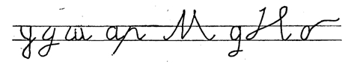

Как видно из приведенных примеров, нарушения параллельности нередко приводят к искажению других элементов, например, петли у букв *у* и *д.* Эта группа ошибок исправляется с помощью специальных упражнений на выработку правильного наклона, с опорой на дополнительную косую разлиновку тетради.

2. Ошибки, связанные с нарушением пропорций: вертикальных - неодинаковая высота букв или их частей;

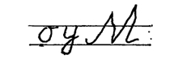

горизонтальных - неодинаковая ширина букви их элементов:

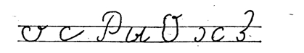

пропорций между частями букв (увеличенные или уменьшенные элементы букв).

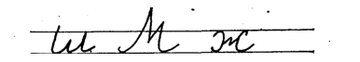

3. Искажение овалов, полуовалов и Других элементов, содержащих закругления, изогнутые лини и. К числу этих ошибок относятся искажения, связанные с неумением вести правильную кривую линию (линия как бы состоит из бесчисленных мелких зигзагов - ломаная линия), а также ошибки, связанные с несоблюдением пропорций.

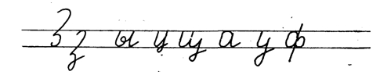

4. Пропуск элементов отдельныхбукв или замена элементов букв: вместо *м - л,* вместо *д* - *а*.

Для успешного преодоления ошибок письма очень важно разобраться в их причинах в каждом отдельном случае, выбрать для исправления ошибки соответствующий прием. В данной классификации графических ошибок учтена эта задача: ошибки группируются по порождающим их причинам. Преодоление ошибок первой группы требует отработки прямых параллельных линий с нужным наклоном к строке в 65°. Исправление ошибок второй группы требует развития глазомера, без чего невозможно соблюдение пропорций. Третья группа ошибок требует работы над кривыми линиями, над изгибами и закруглениями, над плавностью движения руки. Наконец, ошибки четвертой группы связаны с нарушениями внимания.

Конечно, могут быть и другие причины ошибок, общие для всех их типов, например: недостаточная координированность движений руки пишущего, неправильное положение тела при письме, плохая освещенность или плохое зрение, механические помехи (плохое перо неровная бумага или, вернее неровная поверхность стола под бумагой) и т. п. Не следует забывать и о таких ошибках письма, которые нельзя определить как графические: несоблюдение строчки, переписывание через линию полей, непропорционально большие (или маленькие) интервалы между словами, недописывание строки и пр. Часты ошибки в соединениях букв.

Взрослому необходимо хорошо знать, какие именно ошибки может дать написание той или иной конкретной буквы и сразу при обучении ее письму предупреждать возможные ошибки. Например, типичные ошибки при письме буквы *П* заглавной:

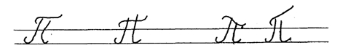

а) элементы не параллельны, закругление второго вертикального элемента начато слишком высоко;

б) верхний элемент горизонтальной касается вертикальных элементов, "лежит" на них;

в) верхний элемент не горизонтален, а написан с наклоном. Типичные ошибки при письме буквы *х,* заглавной и строчной:

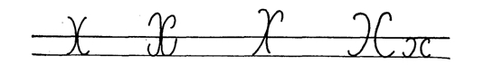

а) недостаточная округлость полуовалов;

б) полуовалы закруглены чрезмерно;

в) неровные, неодинаковые закругления, несимметричны части;

г) между полуовалами оставлен промежуток - они не слиты.